Gofal Cymdeithasol Cymru
Gwerthusiad Annibynnol o’r Fframwaith DAPP:
Adroddiad Cryno Blwyddyn 4
Medi 2018 – drafft 1

Cyflwyniad
Dyma adroddiad cryno Blwyddyn 4 y gwerthusiad annibynnol o’r Fframwaith Dysgu ac Addysg Proffesiynol Parhaus (DAPP) ar gyfer gweithwyr cymdeithasol. Mae’n rhan o werthusiad hydredol pum mlynedd. Mae’r gwerthusiad yn ystyried: (a) sut mae’r Fframwaith DAPP yn helpu i wella ansawdd ymarfer gwaith cymdeithasol, (b) sut mae’n helpu i wella dilyniant gyrfa a datblygiad gyrfa, (c) sut mae’n gwella cyfraddau cadw gweithwyr cymdeithasol, (ch) sut mae’n helpu i wella canlyniadau i ddefnyddwyr gwasanaethau a gofalwyr, a (d) cyfraddau cymryd rhan, presenoldeb a chwblhau o ran rhaglenni Fframwaith DAPP.
Mae adroddiad llawn, sy’n archwilio’r data yn fanylach, ar gael o wneud cais amdano oddi wrth Gofal Cymdeithasol Cymru.

Methodoleg
Roedd y dull gweithredu yn cynnwys dadansoddi 915 o ddulliau mesur a dderbyniwyd dros y cyfnod pedair blynedd. Roedd gennym ffocws penodol ar ddeall ‘pellter a deithiwyd’ gan weithwyr cymdeithasol dros gyfnod. Roedd hyn yn cynnwys dadansoddi is-setiau o’r dulliau mesur effaith hyn (gweler y prif adroddiad am ragor o fanylion). Mae’r adroddiad Blwyddyn 4 hwn hefyd yn dadansoddi ychydig bach o ddata ansoddol newydd a dderbyniwyd drwy ddulliau mesur effaith gan weithwyr cymdeithasol a rheolwyr. Yn anffodus, nid oedd gwybodaeth ar gael am gyfraddau cymryd rhan na chyfraddau gadael cyn gorffen, felly mae hwn yn absennol o adroddiad Blwyddyn 4.
Mae’r adroddiad yn gwneud sylwadau am y Fframwaith DAPP cyfan a’r rhaglenni unigol ynddo, h.y.: Rhaglen Gadarnhau Consortiwm y De (Rhaglen CYD); Rhaglen Gadarnhau Porth Agored (Rhaglen PA); Rhaglen Ymarfer Profiadol mewn Gwaith Cymdeithasol (Rhaglen YP); Rhaglen Uwch Ymarfer mewn Gwaith Cymdeithasol (Rhaglen UY); a’r Rhaglen Gwaith Cymdeithasol Ymgynghorol (Rhaglen GCY).

Prif Ganfyddiadau
Mae adroddiad Blwyddyn 4 yn dadansoddi ystod o ddata ychwanegol sy’n adeiladu ar y dadansoddiad o Flwyddyn 3. Mae’n cynnwys tri dadansoddiad newydd, h.y.:
- Mae gwerthusiad Blwyddyn 4 yn cynnwys sampl mwy o ddata hydredol gan weithwyr cymdeithasol. Mae’r data’n canolbwyntio ar y rhaglenni CYD ac YP ac mae’n edrych ar unrhyw newidiadau a welwyd rhwng dechrau Rhaglen (amser 1) a 12 mis ar ôl cwblhau (amser 3).
- Mae gwerthusiad Blwyddyn 4 bellach yn cynnwys data newydd am farnau rheolwyr gweithwyr cymdeithasol a gwblhaodd y Rhaglen PA.
- Gwerthusiad Blwyddyn 4 yw’r cyntaf i gynnwys dadansoddiad o bellter a deithiwyd ar gyfer y Rhaglen UY. Mae hyn yn seiliedig ar ymatebion gan reolwyr gweithwyr cymdeithasol (am fod y sampl o ymatebion gweithwyr cymdeithasol yn rhy fach i gynnal dadansoddiad).
At ei gilydd, mae dadansoddiad Blwyddyn 4 yn atgyfnerthu negeseuon allweddol o werthusiadau blaenorol, h.y.:
- Mae gweithwyr cymdeithasol yn adrodd bod eu dealltwriaeth a’u sgiliau, a’u lefelau hyder, yn gwella ym mhob maes bron yn ystod eu cyfnod yn ymwneud â’r Rhaglen.
- Ar gyfer y rhan fwyaf o feysydd, mae’r gwelliant hwn mewn dealltwriaeth a sgiliau ac mewn lefelau hyder yn cael ei gynnal neu’n gwella ymhellach flwyddyn ar ôl i’w cyfranogiad yn y Rhaglen ddod i ben.
- Ar gyfartaledd, mae gweithwyr cymdeithasol yn cytuno bod y Fframwaith DAPP yn gwneud cyfraniad ‘bach’ neu ‘gymedrol’ at welliannau yn eu dealltwriaeth, sgiliau a hyder.
- Yn gyffredinol, mae rheolwyr gweithwyr cymdeithasol yn cadarnhau’r safbwynt hwn.
- Mae yna ostyngiad cyffredinol mewn barn am gyfraddau cadw gyrfa, dilyniant gyrfa a boddhad gyrfa dros y cyfnod maent yn rhan o’r rhaglen CYD, er bod cyfraddau cyffredinol yn gymharol uchel.
- Mae’r tebygolrwydd o ymgymryd â’r rhaglen nesaf neu argymell y Fframwaith DAPP i rai eraill yn gostwng ychydig dros amser, er mai ‘cytuno’n bennaf’ yw cyfartaledd yr atebion.
Yn wahanol i werthusiadau blaenorol, ni ddarparwyd data wedi’i ddiweddaru i ni yn ymwneud â chyfraddau cymryd rhan ac ymgysylltiad. O ganlyniad, ni archwiliwyd hyn yn adroddiad gwerthuso Blwyddyn 4.
Mae’r adran isod yn archwilio rhai o’r uchafbwyntiau o werthusiad Blwyddyn 4, gan ganolbwyntio ar ddadansoddiadau newydd a/neu gyfresi data newydd nad ydynt wedi’u cynnwys mewn adroddiadau blaenorol.

Uchafbwyntiau o ddadansoddiadau newydd ar gyfer Blwyddyn 4

Rhaglen Gadarnhau Consortiwm Y De
Roedd gwerthusiad Blwyddyn 4 yn archwilio’r graddau y gwelodd gweithwyr cymdeithasol welliant mewn gwybodaeth, sgiliau a hyder rhwng dechrau eu cyfranogiad yn y Rhaglen CYD (amser 1) a 12 mis ar ôl ei chwblhau (amser 3).
Adroddodd gweithwyr cymdeithasol am welliant mewn dealltwriaeth, sgiliau a hyder rhwng amser 1 ac amser 3. Mae Ffigur 1 yn dangos, ar gyfartaledd, bod dealltwriaeth a sgiliau wedi cynyddu o 2.6 allan o 5 i 3.9 allan o 5 (cynnydd o 48%). Fe wnaeth lefelau hyder gynyddu o 57 allan o 100 i 80 allan o 100 (cynnydd o 41% - gweler Ffigur 3. Yn y ddwy agwedd, adroddodd gweithwyr cymdeithasol fod Rhaglen DAPP wedi gwneud cyfraniad ‘isel’ i ‘gymedrol’ (1.9 allan o 4 ar gyfer dealltwriaeth a sgiliau, ac 1.8 allan o 4 ar gyfer hyder, gweler Ffigur 2 a Ffigur 4). Ar gyfartaledd, roedd rheolwyr gweithwyr cymdeithasol yn fwy cadarnhaol ynglŷn â chyfraniad Rhaglen DAPP at y gwelliannau hyn.
O ran canfyddiad cyfranogwyr o’u rhagolygon gyrfa, adroddodd gweithwyr cymdeithasol gynnydd cadarnhaol bach o 2% (o 2.4 allan o 5 i 2.5 allan o 5 - gweler Ffigur 5). Canfu gweithwyr cymdeithasol a rheolwyr fod y Fframwaith wedi cael effaith gymedrol ar wella cyfraddau cadw, dilyniant a boddhad ymhlith gweithwyr cymdeithasol (gweler Ffigur 6).
Roedd y canlyniadau’n llai cadarnhaol o ran awydd gweithwyr cymdeithasol i ymgysylltu â’r Fframwaith, gyda gweithwyr cymdeithasol yn adrodd am ostyngiad o 20% yn eu hawydd i ymgysylltu ymhellach â’r Fframwaith DAPP rhwng amser 1 ac amser 3. Wedi dweud hynny, roedd gweithwyr cymdeithasol yn dal i “gytuno’n bennaf” bod diddordeb ganddynt mewn ymgymryd â’r Rhaglen nesaf neu y byddent yn ei hargymell.

Dealltwriaeth a sgiliau
Ffigur 1: Pellter a deithiwyd o ran dealltwriaeth a sgiliau gweithwyr cymdeithasol (amser 1 i amser 3) ar gyfer Rhaglen CYD (SW n=4) | Ffigur 2: Amcangyfrif o gyfraniad Rhaglen CYD at y pellter a deithiwyd (amser 3). (SW n=4, M n=3.)
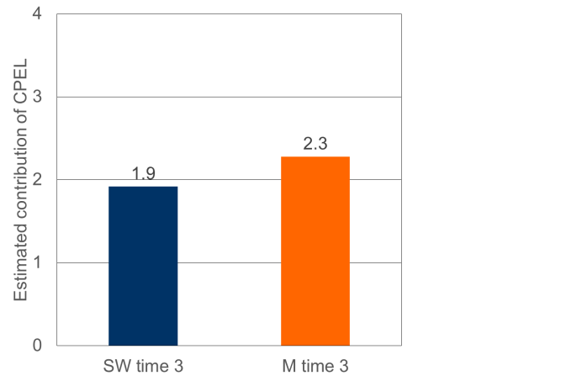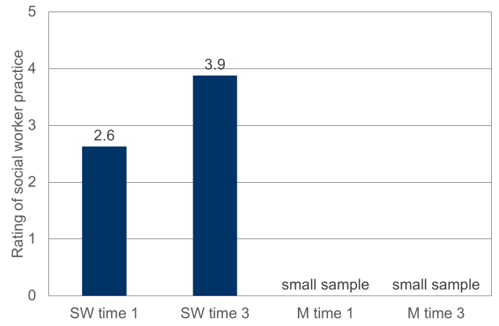
+48%

Hyder
Ffigur 3: Pellter a deithiwyd o ran hyder gweithwyr cymdeithasol (amser 1 i amser 3) (SW n=4) | Ffigur 3: Amcangyfrif o gyfraniad Rhaglen CYD at y pellter a deithiwyd (amser 3) (SW n=4, M n=3).
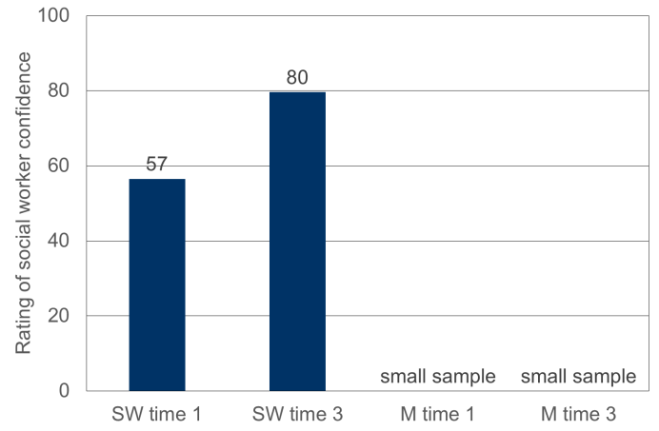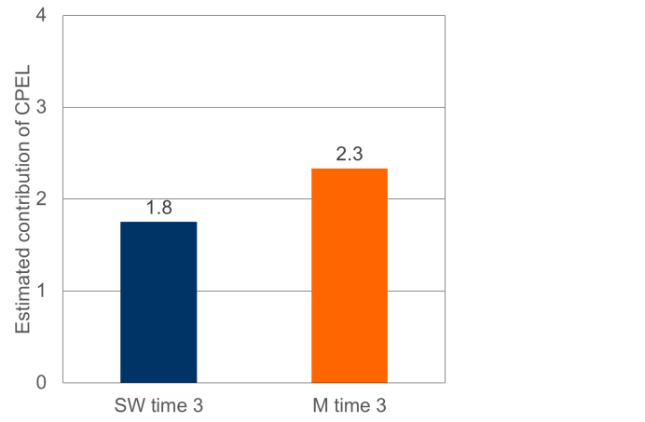
+41%

Cyfraddau cadw, dilyniant gyrfa a boddhad
Ffigur 4: Pellter a deithiwyd o ran cyfraddau cadw, dilyniant a boddhad gweithwyr cymdeithasol (amser 1 i amser 3) (SW n=4) | Ffigur 5: Amcangyfrif o gyfraniad Rhaglen CYD at y pellter a deithiwyd (amser 3) (SW n=4, M n=3.)
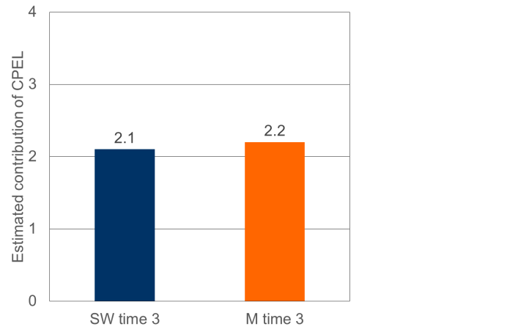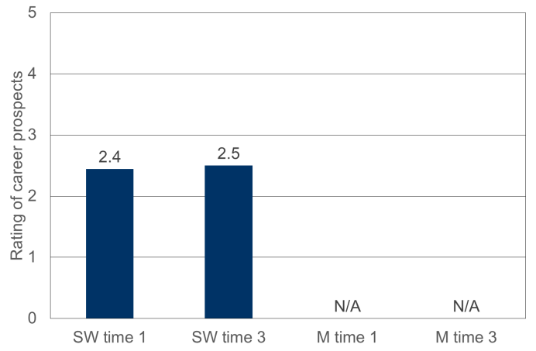
+2%

Awydd i ymgysylltu â’r Fframwaith DAPP
Ffigur 6: Pellter a deithiwyd o ran awydd gweithwyr cymdeithasol i ymgysylltu â’r fframwaith DAPP (amser 1 i amser 3). Graddfeydd: SW n=4.)
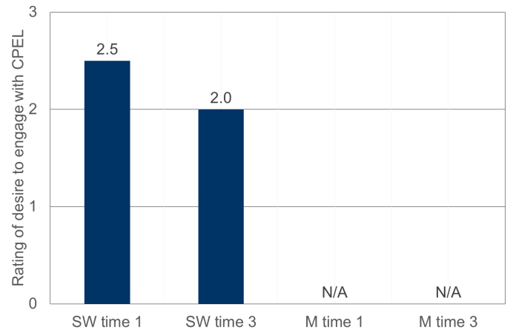
-20%

Rhaglen Gadarnhau Porth Agored
Casglwyd data newydd am gyfraniad cymharol y Rhaglen PA at unrhyw welliannau y gallai gweithwyr cymdeithasol fod wedi’u gweld rhwng dechrau’r Rhaglen (amser 1) a chwblhau’r rhaglen (amser 2). Er enghraifft, ar gyfartaledd, adroddodd gweithwyr cymdeithasol bod y Rhaglen PA wedi cael effaith uchel (3.0 allan o 4) ar eu dealltwriaeth a’u sgiliau, ac effaith gymharol uchel (2.8 allan o 4) ar eu hyder. Roeddent yn teimlo fod y Rhaglen wedi cael effaith gymedrol-i-uchel (2.5 allan o 4) ar eu rhagolygon gyrfa (h.y. eu cyfraddau cadw tebygol mewn gwaith cymdeithasol, dilyniant gyrfa a boddhad). Wedi dweud hynny, nid oedd y gwerthusiad yn gallu mesur graddfa’r gwelliannau a gyflawnwyd gan weithwyr cymdeithasol dros gyfnod eu cyfranogiad yn y Rhaglen PA am fod meintiau’r sampl ar gyfer pellter a deithiwyd yn rhy fach.

Rhaglen Ymarfer Profiadol mewn Gwaith Cymdeithasol
Adroddodd gweithwyr cymdeithasol ar y Rhaglen YP gynnydd o 19% yn eu dealltwriaeth a’u sgiliau o amser 1 i amser 3 (o 3.7 allan o 5 i 4.4 allan o 5 – gweler Ffigur 8). Adroddodd gweithwyr cymdeithasol bod y Fframwaith wedi cael effaith gymedrol ar y gwelliannau hyn adeg amser 3 (gweler Ffigur 9). Ar gyfer hyder, adroddodd gweithwyr cymdeithasol welliant o 24% rhwng amser 1 ac amser 3 (o 71 allan o 100 i 88 allan o 100 – gweler Ffigur 10). Adroddont hefyd fod y Fframwaith wedi gwneud cyfraniad cymedrol at y gwelliannau hyn (gweler Ffigur 11).
Dim ond gwelliant bach yr adroddodd gweithwyr cymdeithasol amdano o ran rhagolygon gyrfa rhwng amserau 1 a 3 (Ffigur 12). Adroddont fod y Rhaglen wedi cael llai nag ‘effaith gymedrol’ ar y newidiadau hyn dros gyfnod (Ffigur 13).
Arhosodd awydd i gyfranogi mewn rhaglenni’r Fframwaith yn y dyfodol yn sefydlog rhwng amser 1 ac amser 3 ac roeddent yn gymharol uchel (ar 2.3 allan o 3 – gweler Ffigur 14).

Dealltwriaeth a sgiliau
Ffigur 7: Pellter a deithiwyd o ran dealltwriaeth a sgiliau gweithwyr cymdeithasol (amser 1 i amser 3) (SW n=3) | Ffigur 8: Amcangyfrif o gyfraniad Rhaglen YP at y pellter a deithiwyd (amser 3). (SW n=4)
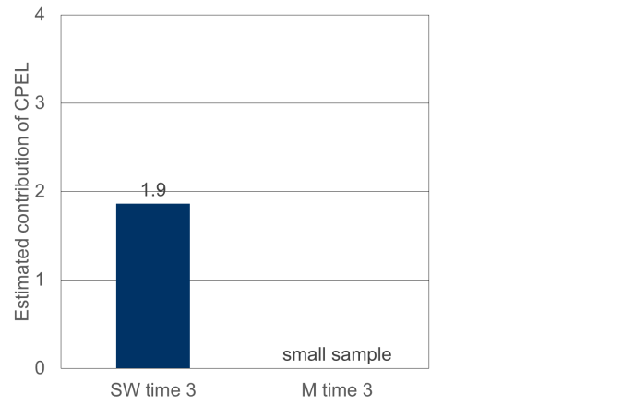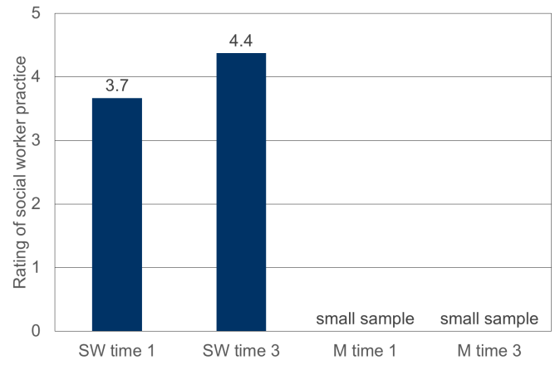
+19%

Hyder
Ffigur 9: Pellter a deithiwyd o ran hyder gweithwyr cymdeithasol (amser 1 i amser 3) (SW n=3) | Ffigur 10: Amcangyfrif o gyfraniad Rhaglen YP at y pellter a deithiwyd (amser 3). (SW n=4)
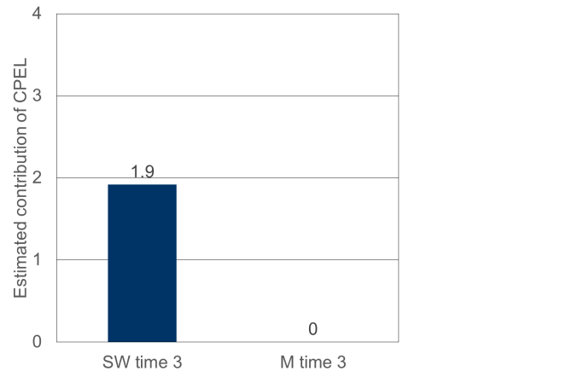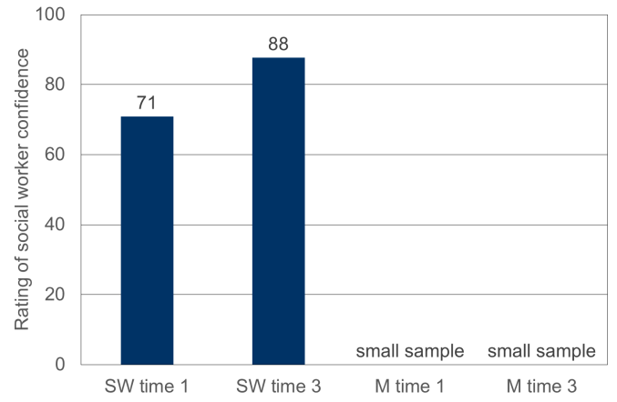
+24%

Cyfraddau cadw, dilyniant gyrfa a boddhad
Ffigur 11: Pellter a deithiwyd o ran cyfraddau cadw, dilyniant a boddhad gweithwyr cymdeithasol (amser 1 i amser 3) (SW n=3) | Ffigur 12: Amcangyfrif o gyfraniad Rhaglen YP at y pellter a deithiwyd (amser 3) (SW n=3 to 4.)
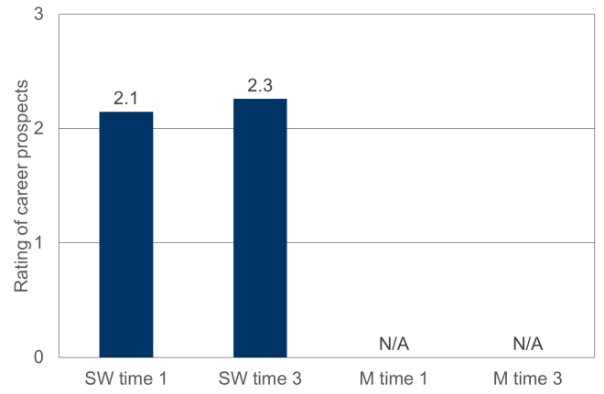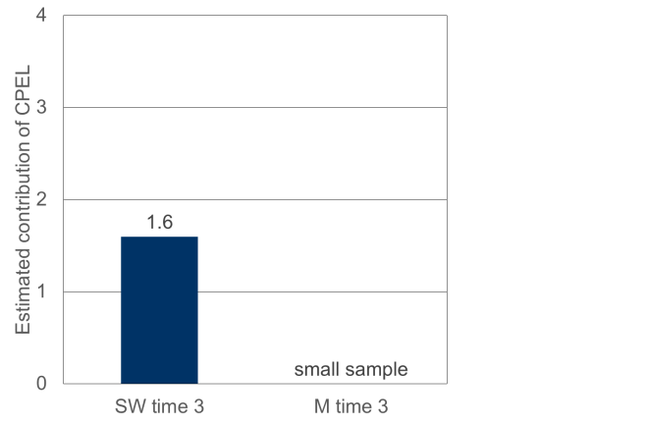
+5%

Awydd i ymgysylltu â’r Fframwaith DAPP
Ffigur 13: Pellter a deithiwyd o ran cyfraddau o ran awydd gweithwyr cymdeithasol i ymgysylltu â’r fframwaith DAPP (amser 1 i amser 3). (Graddfeydd: SW n=3.)
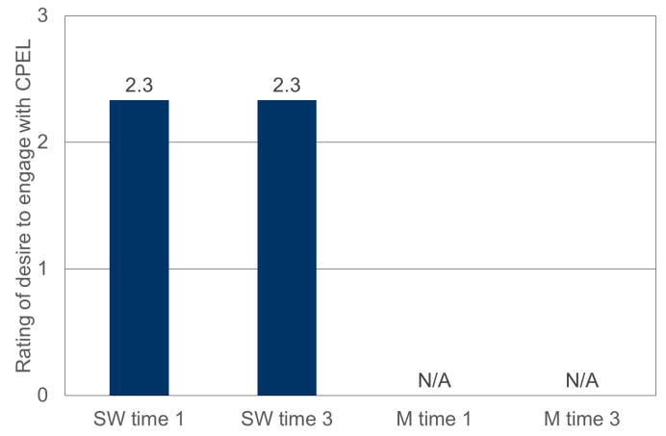
0%

Rhaglen Uwch Ymarfer mewn Gwaith Cymdeithasol
Mae Ffigur 15 yn dangos fod rheolwyr wedi gweld gwelliant o 9% mewn dealltwriaeth a sgiliau gweithwyr cymdeithasol rhwng amser 1 ac amser 2. Roedd hyn o sylfaen uchel iawn, sef 4.0 allan o 5, gan gynyddu i 4.4 allan o 5. Adroddodd rheolwyr fod y Rhaglen wedi gwneud cyfraniad cymedrol-i-uchel at y gwelliannau hyn (Ffigur 16). Adroddwyd darlun tebyg mewn perthynas â hyder gweithwyr cymdeithasol, gyda chynnydd o 6% dros gyfnod, a phriodolwyd cyfraniad cymharol uchel ar gyfer y gwelliant hwn gan reolwyr at y Rhaglen (gweler Ffigur 17 a Ffigur 18). Roedd meintiau’r samplau yn rhy fach i lunio casgliadau ynglŷn â chyfraddau cadw gyrfa, dilyniant a boddhad neu ynglŷn ag awydd i gyfranogi yn y Rhaglen nesaf yn y Fframwaith DAPP.

Dealltwriaeth a sgiliau
Ffigur 14: Pellter a deithiwyd o ran dealltwriaeth a sgiliau gweithwyr cymdeithasol (amser 1 i amser 2) (M n=5) | Ffigur 15: Amcangyfrif o gyfraniad y Rhaglen UY at y pellter a deithiwyd (amser 2) (M n=4 to 5)
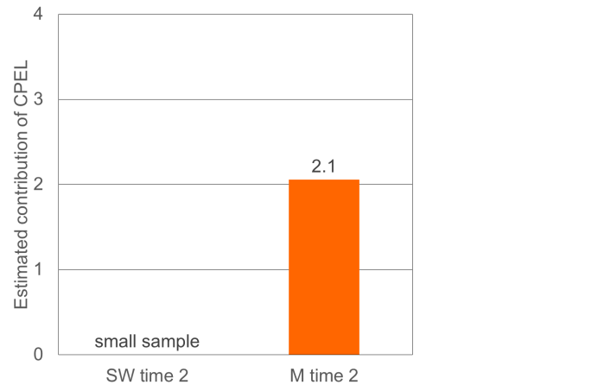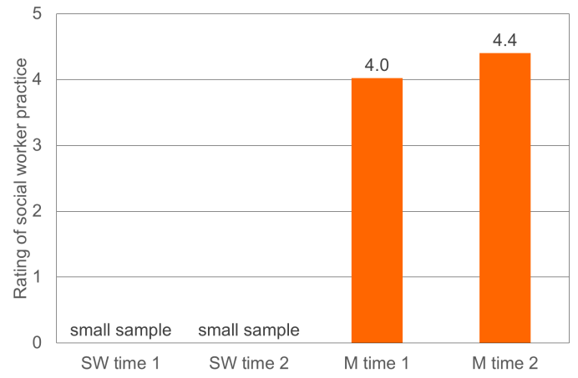
+9%

Hyder
Ffigur 16: Pellter a deithiwyd o ran hyder gweithwyr cymdeithasol (amser 1 i amser 2) (M n=5) | Ffigur 17: Amcangyfrif o gyfraniad y Rhaglen UY at y pellter a deithiwyd (amser 2). (M n=5)
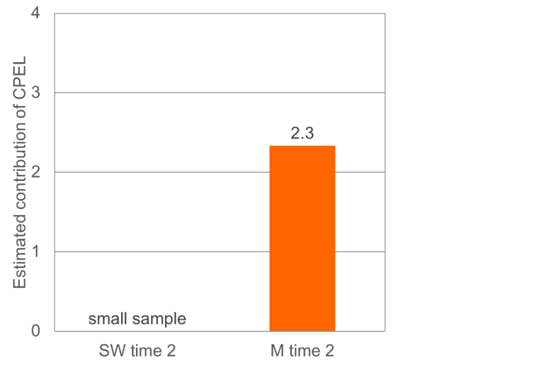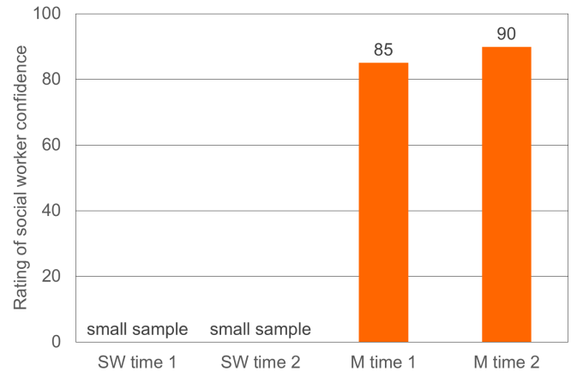
+6%

Rhaglen Gwaith Cymdeithasol Ymgynghorol
Roedd maint y sampl yn rhy fach i wneud unrhyw ddadansoddiad o’r pellter a deithiwyd a chyfraniad cymharol y Rhaglen GCY.

Gwybodaeth ansoddol ychwanegol
Darparwyd ychydig bach o ddata ansoddol gan weithwyr cymdeithasol a rheolwyr fel rhan o’u hymatebion i’r dulliau mesur effaith. Archwilir y rhain yn llawn yn y prif adroddiad. Rhoddir crynodeb yma.
Soniodd unigolion am dri o gryfderau’r Fframwaith na chynhwyswyd yng ngwerthusiadau’r blynyddoedd blaenorol:
- Mewn blynyddoedd blaenorol, mae’r ffocws ar ymchwil annibynnol, yn seiliedig ar ymarfer wedi’i godi gan weithwyr cymdeithasol, rheolwyr a rhanddeiliaid ehangach. Amlygwyd hyn hefyd gan ymatebwyr i’r dulliau mesur ym Mlwyddyn 4, ond fe wnaeth unigolion hefyd ganmol y cyfleoedd yr oedd rhaglenni’n eu darparu i deilwra astudiaethau trwy ddewis modiwlau a thrwy deilwra aseiniadau i fod yn berthnasol i’w rolau a’u diddordebau eu hunain.
- Roedd dau weithiwr cymdeithasol (a oedd yn cyfranogi yn y rhaglenni PA a UY) yn gadarnhaol hefyd ynghylch y ffordd yr oedd ymgysylltu â’r Fframwaith DAPP wedi cynyddu’u mynediad at ymchwil ddiweddar ac ymgysylltiad â hi.
- Hefyd, fe wnaeth un gweithiwr cymdeithasol ganmol cymorth un-i-un yr oedd wedi’i gael (agwedd nad yw wedi’i nodi fel cryfder mewn adroddiadau blaenorol). Fodd bynnag, awgrymodd rhai eraill, er bod y cymorth un-i-un presennol i’w groesawu ac yn fuddiol, y dylai fod mwy ohono.
Yn ogystal, awgrymwyd maes i’w ddatblygu yn y dyfodol gan ddau weithiwr cymdeithasol (a oedd wedi cyfranogi yn y rhaglenni YP ac UY). Disgrifiodd y ddau weithiwr cymdeithasol y modd yr oedd y rhaglenni wedi methu ennyn eu diddordeb. Dywedodd y gweithiwr cymdeithasol a oedd wedi cwblhau’r Rhaglen YP nad oedd wedi gweld y Rhaglen YP yn ddifyr o gymharu â’r Rhaglen Gadarnhau, a welwyd yn rhaglen ddefnyddiol.

Argymhellion
Cynigiwyd pump o argymhellion gan adroddiad Blwyddyn 3. Nodir manylion y rhain yn Ffigur 19 isod, ynghyd â sylwadau yn seiliedig ar dystiolaeth o werthusiad Blwyddyn 4, a sylwadau Gofal Cymdeithasol Cymru a darparwyr ynghylch eu gwaith parhaus i ddatblygu’r Fframwaith DAPP.
Ffigur 18: Argymhellion sydd heb gael sylw o adroddiad Blwyddyn 3 gyda sylwadau o werthusiad Blwyddyn 4
Argymhellion a gadwyd  ym Mlwyddyn 3 | Sylw o Flwyddyn 4
Argymhelliad 1: Hyrwyddo partneriaethau cryfach rhwng darparwyr Rhaglen DAPP a chyflogwyr i ystyried atebion posibl i broblemau a godwyd gan weithwyr cymdeithasol ynglŷn â llwyth gwaith, sicrhau cydbwysedd rhwng DAPP a gwaith achos, a chael digon o amser i astudio a digon o gymorth. | Mae Gofal Cymdeithasol Cymru a darparwyr yn parhau i weithio i gryfhau partneriaethau a nodi ffyrdd i gynorthwyo gweithwyr cymdeithasol i gael cydbwysedd rhwng gwaith ac astudio.  Fodd bynnag, mae’r her o sicrhau cydbwysedd rhwng DAPP a gwaith achos, a’r angen am fwy o gymorth gan gyflogwyr, yn thema a godwyd gan weithwyr cymdeithasol a chan reolwyr yn eu hymatebion i ddulliau mesur effaith amser 2 ac amser 3 ym Mlwyddyn 4.  Mae’r mater yn ymestyn ymhellach na “gweithio mewn partneriaeth” ac mae’n debygol o fynnu ystod o ddulliau gwahanol. Fodd bynnag, mae gweithio gyda chyflogwyr i sicrhau bod dealltwriaeth glir ganddynt o’r gofyniad amser i weithwyr cymdeithasol gwblhau’u hastudiaethau, a nodi ffyrdd i wneud y rhaglenni mor ymarferol â phosibl i weithwyr cymdeithasol prysur, yn parhau’n agwedd ar y dull gweithredu hwn.  Awgrymwn cadw’r argymhelliad hwn.
Argymhelliad 3: Adolygu’r cyfathrebu ynghylch Fframwaith a rhaglenni DAPP gan ddarparwyr a Gofal Cymdeithasol Cymru. Dylai hwn geisio hyrwyddo dealltwriaeth ddyfnach o’r Fframwaith, ei bwrpas, sut y gall cyflogwyr a rheolwyr ei gefnogi, a beth allai fod yn ddisgwyliedig gan weithwyr cymdeithasol, rheolwyr a chyflogwyr sy’n ymgysylltu â’r Fframwaith. | Roedd ymatebion Blwyddyn 4 yn parhau i godi pryderon ynghylch y diffyg cymorth gan gyflogwyr a’r angen am ddisgwyliadau cliriach ynglŷn â beth oedd ynghlwm â chyfranogi mewn rhaglen i weithwyr cymdeithasol a chyflogwyr cyn cofrestru. Un opsiwn posibl i’w ystyried, a godwyd fel rhan o Flwyddyn 3, yw rhyw fath o gontract dysgu, e.e. i weithwyr cymdeithasol, rheolwyr/cyflogwyr gweithwyr cymdeithasol ei lofnodi. Awgrymwn cadw’r argymhelliad hwn ym Mlwyddyn 4.
Argymhelliad 4: Ystyried a ellir cynnwys amser a addysgir neu amser cyswllt ychwanegol yn y rhaglenni, neu a ellir hyrwyddo cyfleoedd dysgu gan gymheiriaid yn well er mwyn atal gweithwyr cymdeithasol rhag teimlo eu bod yn cael eu llethu gan yr holl astudio annibynnol y mae’n ofynnol iddynt ei wneud. | Mae amser wyneb-yn-wyneb ychwanegol wedi’i ychwanegu at fodiwlau hwy y rhaglenni YP ac UY. Fodd bynnag, roedd hwn yn parhau i fod yn thema ym Mlwyddyn 4, gyda gweithwyr cymdeithasol yn awgrymu y byddai mwy o amser wyneb-yn-wyneb gyda thiwtoriaid yn ogystal â dysgu gan gymheiriaid yn eu helpu i ymgysylltu’n well â’u hastudiaethau. Mae gwerthuswyr yn cydnabod y gallai ychwanegu adnodd wyneb-yn-wyneb ychwanegol effeithio ar y ffordd y caiff rhaglenni eu comisiynu, ond maent yn awgrymu bod hyn yn parhau yn ystyriaeth ym Mlwyddyn 5 y rhaglen.
Argymhelliad 7: Cyflwyno mecanweithiau mwy cadarn a chyson ledled Rhaglenni DAPP i fonitro data allweddol sy’n ymwneud â cheisiadau, derbyn ar raglenni, cychwyn, cwblhau, gadael, a gohirio. Dylid casglu a dadansoddi data mewn ffordd sy’n galluogi Gofal Cymdeithasol Cymru i olrhain pob carfan yn hawdd drwy gydol eu hymgysylltiad â’r Rhaglenni DAPP. | Mae gwerthuswyr wedi cael gwybod y gallai’r data a ddarperir i Gofal Cymdeithasol Cymru gan rai darparwyr fod yn ddigonol ar gyfer anghenion mewnol y sefydliad. Fodd bynnag, ni chafodd data ar gofrestru a data monitro ei ddarparu i’r gwerthuswyr mewn modd amserol ar gyfer gwerthusiad Blwyddyn 4, gan awgrymu bod mecanweithiau casglu a dadansoddi data yn systematig yn dal i gael eu datblygu. Awgrymwn cadw’r argymhelliad hwn ym Mlwyddyn 4.
Argymhelliad 8: Datblygu cyfathrebu clir gyda chyflogwyr ynghylch cost cynnig lleoedd ar Raglenni DAPP. Byddai hyn yn galluogi cyflogwyr i allu barnu’r gwerth am arian a gynigir yn well. | Ni chasglwyd unrhyw dystiolaeth yn ystod Blwyddyn 4 ynglŷn â chyfathrebiadau DAPP. Os nad yw hyn wedi’i weithredu eto, awgrymwn y dylid cadw’r argymhelliad hwn.

